**Negative Darstellung von Dualzahlen: Einerkomplement und Zweierkomplement bilden**

Wenn man sich eine Dualzahl mit einer Bitlänge von 8 Bits anschaut, dann ist der darstellbare Bereich 00000000 - 11111111, womit man die Dezimalwerte 0 - 255 darstellen würde. Was macht man aber, wenn man negative Werte darstellen möchte? Eine Lösung ist, ein Bit für die Darstellung des Vorzeichens zu benutzen, das Vorzeichenbit genannt wird.

Das Vorzeichenbit sollte natürlich nicht irgendwo inmitten der Ziffernfolge stehen, sondern entweder ganz links oder ganz rechts, so dass man es schnell identifizieren kann.

**Least Significant Bit**

Wenn man die erste Bitstelle von rechts als Vorzeichenbit nimmt, nennt man das Least Significant Bit, da diese Bitstelle die geringste Wertigkeit hat. Deutlich wird das anhand der Tabelle. Bei der Benutzung der ersten Bitstelle als Vorzeichenbit hat man allerdings das Problem, dass die Darstellung der Ziffern nicht den Wertigkeiten entspricht. Beispiel: Man beginnt mit der kleinsten Ziffer, der 1. Die Ziffer 1 links neben dem Vorzeichenbit sollte die Zahl 1 darstellen. Die zweite Bitstelle hat jedoch die Wertigkeit der Dezimalzahl 2. Es wären unnötige Rechenoperationen nötig, um mit den korrekten Zahlen zu arbeiten.

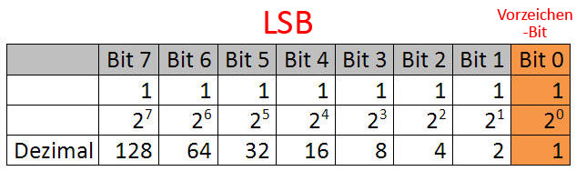

**Most Significant Bit**

Das erste Bit von rechts eignet sich nicht besonders als Vorzeichenbit. Daher nimmt man das erste Bit von links als Vorzeichenbit. Da diese Bitstelle die höchste Wertigkeit hat, nennt man das Most Significant Bit. Die Ziffern rechts vom MSB würden für die Darstellung der Zahlenwerte genutzt werden. Hierbei wird das MSB wie folgt eingesetzt:

* Positive Zahlen: MSB = 0
* Negative Zahlen: MSB = 1

Eine Bitfolge 10000001 würde die negative Dezimalzahl -1 darstellen, da MSB = 1 ist. Diese Art der Zahlendarstellung nennt man Vorzeichen und Absolutbetrag, da das MSB das Vorzeichen darstellt und die übrigen Zahlenwerte den Absolutbetrag. Hierbei stößt man allerdings wieder auf ein Problem. Für Addition und Subtraktion benötigt man voneinander getrennte Recheneinheiten. Daher hat sich die Komplementbildung mit Einerkomplement und Zweierkomplement etabliert.

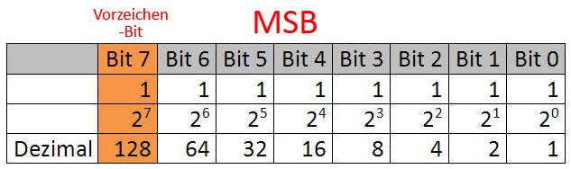

**Einerkomplement bilden**

Das Einerkomplement wird gebildet, wenn man alle Ziffern negiert. Aus der Ziffer 0 wird 1, aus der 1 wird 0. Die Darstellung der Dezimalzahl -8 im Einerkomplement wäre 1111 0111. Allerdings hat man auch hier wieder ein Problem. Denn, betrachtet man die Speicherlänge von 8 Bits, dann kann man damit "normalerweise" 256 verschiedene Zahlenwerte (0 - 255) darstellen. Betrachtet man aber die darstellbaren Zahlenwerte im Einerkomplement, dann befinden sich die Zahlenwerte im Bereich -127 (10000000) bis +127 (01111111). Wenn man 2 x 127 multipliziert, ergibt das 254, plus die 0, ergibt 255 verschiedene Zahlenwerte. Wo ist der 256. Zahlenwert geblieben? Eine Zahl muss doppelt vorkommen. Und das ist die 0. Im Einerkomplement kann man für die 0 die Dualzahlen 00000000 oder 11111111 benutzen. Es gäbe eine positive und eine negative 0. Daher wird vom Einerkomplement das Zweierkomplement abgeleitet, um eine Eindeutigkeit zu gewährleisten.

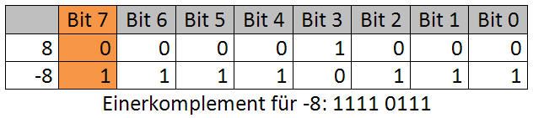

**Zweierkomplement bilden**

Das Zweierkomplement wird wie folgt gebildet:

* Bilden des Einerkomplements durch negieren aller Ziffern.
* Addition von 1 zum Einerkomplement.

Die negative Zahl -8 hätte im Zweierkomplement folgendes Bitmuster: 11111000. Dadurch erhöht sich auch der darstellbare Zahlenbereich um 1, da die Null nicht mehr doppelt vorkommt. So kann z.B. bei einem Speicherbereich mit 8 Bits die Zahlenwerte -128 bis +127 darstellen.

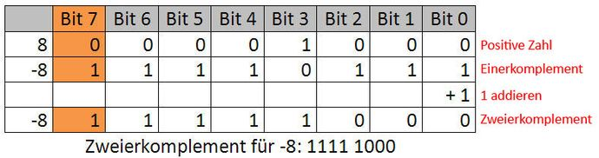

**Dualzahlen durch Addition des Zweierkomplements subtrahieren**

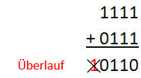

Nachdem man ein Zweierkomplement gebildet hat, kann man eine Dualzahl mit dem Zweierkomplement addieren und auf diesem Wege subtrahieren. Diesen Vorgang nennt man Subtrahieren durch Addition des Zweierkomplements.

Beispiel: Die Dualzahl 1001 (910) soll von der Dualzahl 1111 (1510) subtrahiert werden. Das Ergebnis ist auf jeden Fall positiv, da der Minuend größer ist als der Subtrahend.

* 1. Schritt: Einerkomplement bilden: 0110
* 2. Schritt: Mit 1 Addieren: 0111
* Zweierkomplement ist: 0111

Jetzt kann man 1111 + 0111 rechnen, um 15 - 9 auszurechnen. Dabei kann ein Überlauf entstehen, der gestrichen wird. Verbleiben führende Nullen, können diese ebenfalls gestrichen werden.

Das Ergebnis der Berechnung ist 110. Diese Zahl entspricht Dezimal 6. 15 - 9 ist 6. Das Ergebnis stimmt.

**Beispiel mit negativem Ergebnis**

Bei diesem Beispiel soll diesmal so subtrahiert werden, dass ein negatives Ergebnis entsteht. Die Zahl 1111 (1510) soll von 1001 (910) subtrahiert werden.

* 1. Schritt: Einerkomplement bilden: 0000
* 2. Schritt: Mit 1 Addieren: 0001
* Zweierkomplement ist: 0001

Jetzt kann man die 1001 + 0001 rechnen. Das Ergebnis 1010. Das Ergebnis muss wieder rekomplementiert werden, um den Absolutwert der negativen Zahl zu erhalten.

* Einerkomplement bilden: 0101
* Mit 1 addieren: 0110
* Das Ergebnis der negativen Zahl ist -6.

Ist das Ergebnis eine positive Zahl, wird das Ergebnis nicht rekomplementiert, da die Zahl bereits positiv und somit der Absolutbetrag ist. Ist das Ergebnis negativ, muss man eine Rekomplementierung vornehmen, um den Absolutbetrag zu ermitteln.